1. Contexte et définition du projet :

* Introduction :

Dans le cadre de notre formation dans le domaine des systèmes mobiles et embarqués, parcours Informatique, nous avons été amenés à effectuer un projet du développement mobile hybride sous l'encadrement de Mr LAZZAR MOHAMED

Il s'agissait au cours du projet d'étudier et de développer une application mobile multiplateforme sous le nom de «  **My Strong Kid**».

**Les activités sportives contribuent fortement dans le développement de l'autonomie de l'enfant, de son identité personnelle et son intégration sociale, en plus de nombreux bienfaits sur sa santé.**

**La pratique d'un sport est donc à la base des bonnes habitudes de vie que l'on doit donner à son enfant.**

Et avec l'avancée et l'émergence des technologies mobiles, les développements embarqués sont de plus en plus demandés sur le marché.

Avoir un Smartphone est devenu incontournable pour les parents de nos jours afin de faciliter les différentes taches concernant son travail ainsi que la garde de sa famille.

D'où nait l'idée de développer une application utile, à installer sur les Smartphones et les tablettes permettant les parents de suivre et surveiller leurs enfants pratiquant l’un des arts martiaux dans un club sportif tout en gardant son téléphone dans sa poche ou accroché à sa ceinture.

* Problématique :

Les parents salariés sont-ils intéressés par la réalisation de telle application ? Comment peut-on permettre aux parents de surveiller leurs enfants lors des heures de travail, ainsi de suivre continument le progrès de leurs performances ?

* Statistiques et constatations :

D’après un formulaire qu’on a rédigé qui ciblait Les parents. Nous avons parvenu aux résultats suivants :

ÊTES-VOUS EMPLOYÉ?

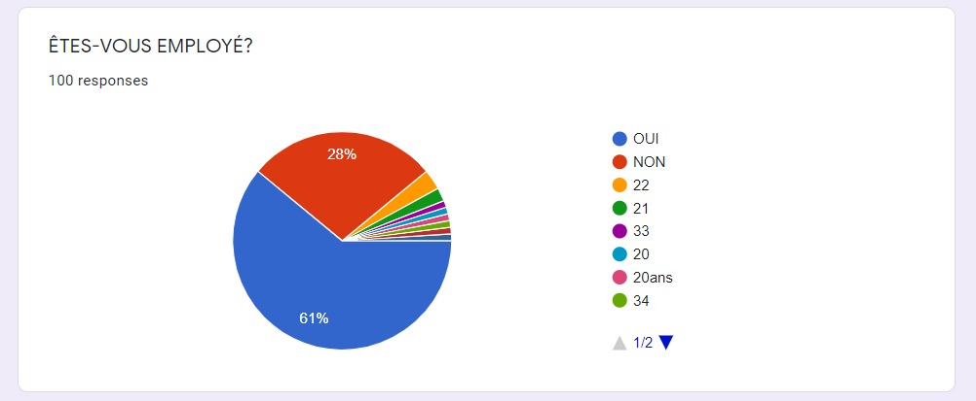

AVEZ-VOUS DES ENFANTS ?

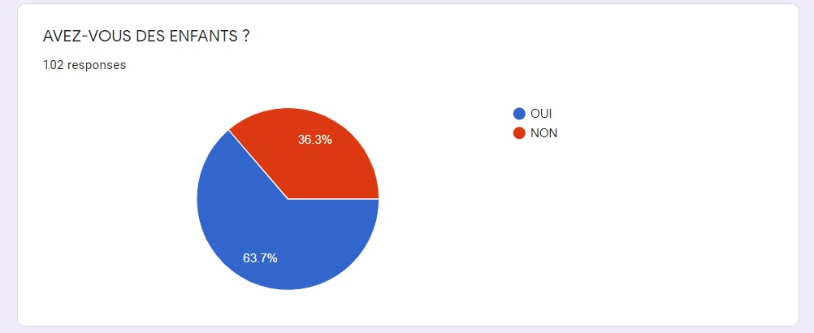

QUEL EST L'AGE DE VOTRE ENFANT ?

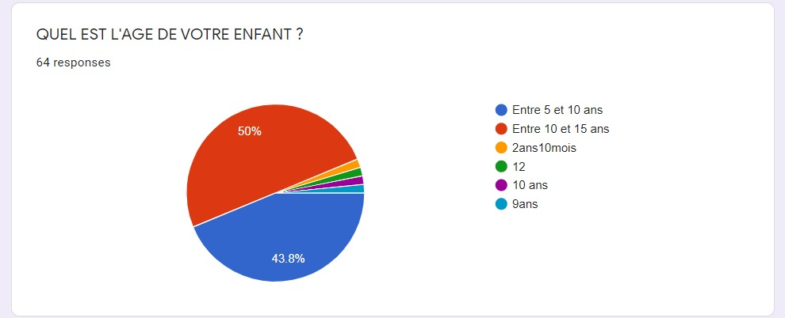

EST-CE QU'IL PRATIQUE L'UN DES ARTS MARTIAUX ?

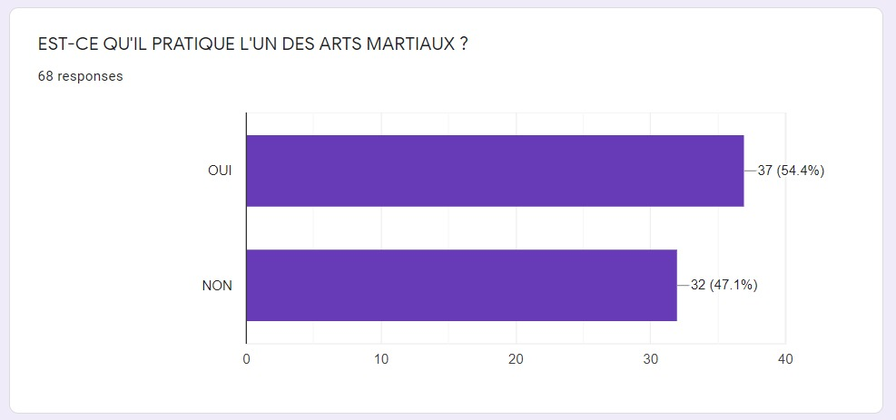

SI OUI, LESQUELS ?

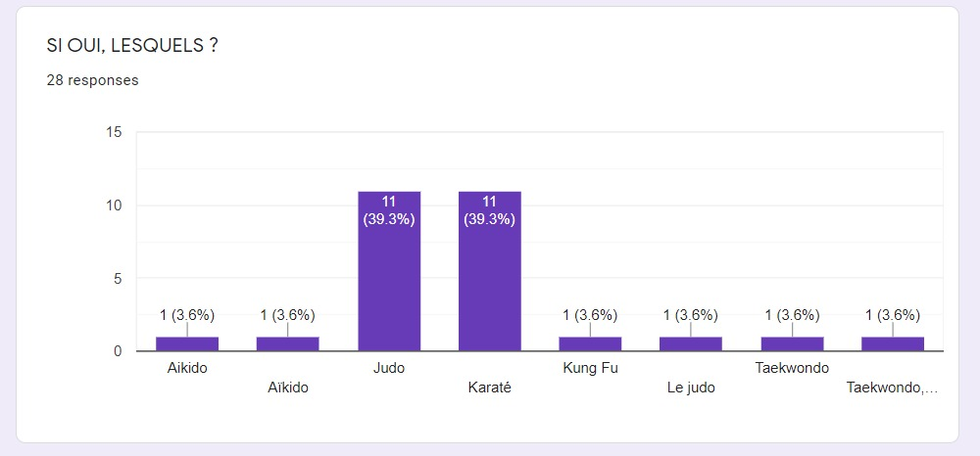

SI NON, AIMERIEZ-VOUS QUE VOS ENFANTS PRATIQUENT UN ?

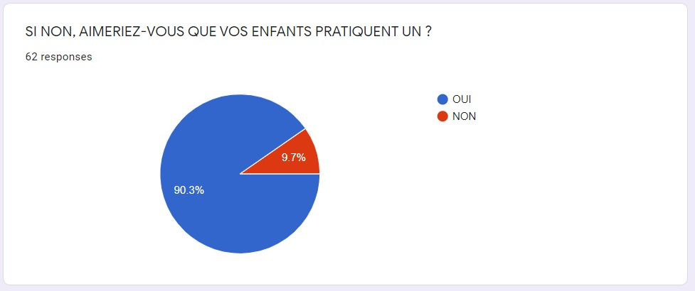

SOUHAITEZ-VOUS UNE APPLICATION PERMETTANT LA SURVEILLANCE DE VOS ENFANTS ET LE SUIVI DE LEUR DEVELOPPEMENT SPORTIF?

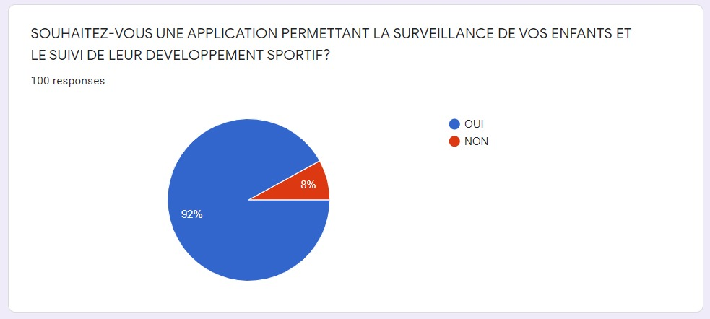

* Commentaire et conclusion :

D’après les statistiques, on constate que la plupart des parents employés valorisent la réalisation de cette application :

* D’une part elle va faciliter la surveillance de leurs enfants.
* D’autre part les parents seront capables de suivre le développement de leurs enfants en pratiquant l’un des arts martiaux.

.

1. Besoins et contraintes liés au projet :
2. Catégorie ciblée

Les cibles visées par notre projet sont au premier lieu les parents salariés qui passent la majorité du temps dans leur travail. Ils trouvent de difficultés pour gérer leur vie professionnelle toute en fournissant les soins complets au leur enfants et ne pas les priver de pratiquer leurs activités préférables.

Dans le cadre de notre projet on s’intéressera par l’activité qui contribue fortement dans le développement à la fois psychologique et physique des enfants à savoir la pratique des arts martiaux à titre d’exemple : Le Taekwondo, Le Judo et Le Karaté

1. Spécification des besoins fonctionnels:

Le produit est destiné aux trois interlocuteurs :

* les parents employés ayant des enfants.
* Le gérant d’un club sportif des arts martiaux
* Les entraineurs dans le club des arts martiaux

🡪Chaque parent a le droit de :

* Accéder à l’application en toute sécurité avec un login et un mot de passe.
* Consulter le profil de son enfant
* Consulter le profil d’un entraineur
* Consulter les documents concernant le club
* Voir le planning
* Effectuer le payement
* Voir les activités du club
* Confirmer la participation de l’enfant dans une activité
* Envoyer une recommandation à l’entraineur

🡪Le gérant a le droit de :

* S’authentifier
* Ajouter un nouveau membre/parent
* Supprimer un membre/parent
* Modifier un profil d’un membre/parent
* Gestion des offres (ajout/suppression/modification)
* le statut de paiement des membres
* Mise à jour des documents (ajout/suppression/modification)
* Publier/modifier les plannings
* Enregistrement / annulation d'activité

🡪Les entraineurs ont le droit de :

* S’authentifier
* Consulter profil d’un membre ou parent
* Ajouter un descriptif sur la performance des membres pour chaque séance
* Gérer l’absence
* Communiquer avec un parent (envoyer e-mail commun ou à un seul parent)

1. Contraintes :

Vu son objectif, l’application doit être constituée d’une base de données fiable et cohérente, et d’une interface facile à manipuler. En effet, toutes les informations sur les entraineurs, les parents, les membres et le club doivent être stockées dans une base de données.

Pour ces raisons, l’application à réaliser doit respecter des contraintes de plusieurs ordres :

* De point de vue fonctionnel :
* Recherche rapide des informations
* Mise à jour des informations
* De point de vue interface homme machine :
* Interface claire.
* Interface simple à utiliser.
* Interface rationnelle.
* Interface sécurisée.

1. Les objectifs du projet :

Notre application alors permet ces parents, depuis leurs téléphones de :

* Surveiller continument leurs enfants
* Suivre le développement de la performance de leurs enfants
* Recevoir des rappels de notifications pour le payement
* Effectuer le payement depuis l’application
* Recevoir toutes nouveautés ou changement (planning, entraineur, offres…)
* être en courant des nouvelles activités sportives qui vont être programmées par le club
* Confirmer la participation de leurs enfants dans une activité sportive
* Envoyer des recommandations ou remarques à l’entraîneur à tout moment
* Recevoir immédiatement une notification au cas de blessures de leurs enfants
* Etre en courant des procédures qui vont être prises